Богатейшее историческое и культурное наследие, великолепная природа, да и сам народ Греции – веселый, дружелюбный, гостеприимный — вот то, что составляет особую привлекательность этой замечательной страны. То же самое можно сказать и о греческом языке, который был в свое время одним из главных языков в Европе и Азии. На протяжении многих веков, начиная с античных времен, человек мог считаться образованным, только если он в совершенстве владел греческим языком.
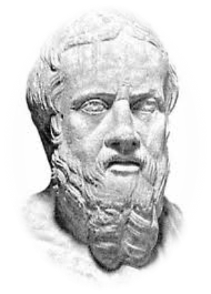
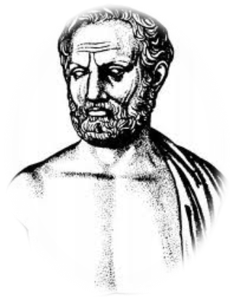
Греческий язык сейчас не очень широко распространен, на нем говорят примерно 12 миллионов людей. Их составляет население Греции и чуть больше 80% населения Кипра, а также относительно немногочисленная греческая диаспора, рассеянная по всему миру, — в США, Австралии, Канаде, в странах Причерноморья и России. Но, несмотря на то, что хотя греческий по количеству говорящих на нем не может соперничать с другими, более распространенными языками, невозможно представить современную Западную культуру без греческого языка. Как язык первой развитой европейской литературы, философии, теоретической науки и медицины, греческий язык во многих существенных отношениях определил и образ мысли европейского человечества.
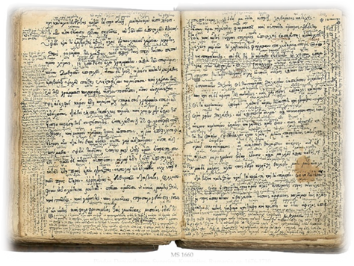
Греческий язык – это язык Нового Завета, язык, на котором апостолы и евангелисты рассказали миру о пришествии Христа и на котором проповедовали миру Его учение. На греческом языке созданы и величайшие памятники православной мысли – неисчерпаемые по глубине и богатству духовного опыта произведения, которые по праву входят в копилку всемирного духовного, культурного наследия.
Это язык, внесший неоценимый вклад в обогащение лексического запаса огромного количества других языков. Один из древнейших письменных языков мира и древнейший письменный язык с богатейшей литературной традицией на территории Европы, греческий оказал и продолжает оказывать многообразное прямое и косвенное воздействие почти на все языки Европы, а через них – на многие языки мира.
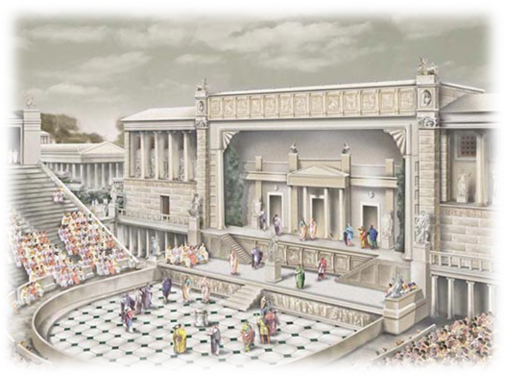
И поэтому значение и историческая роль этого необыкновенного языка несоизмеримы с его небольшой распространенностью на планете.
Греческий язык уникален. Его история насчитывает более двух тысячелетий. Когда говорят о греческом языке, у многих возникает ассоциация с древнегреческим. И это понятно, ведь именно на древнегреческим были созданы величайшие произведения античной культуры — «Илиада» и «Одиссея» Гомера, трагедии Эсхила, Софокла и Еврипида, комедии Аристофана, бессмертные работы Геродота и Фукидида м многие другие.
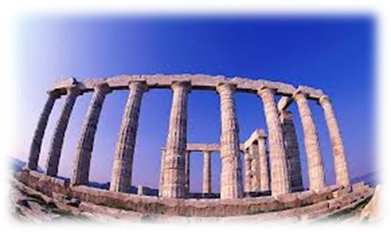
Современный новогреческий язык — прямой наследник языка классической греческой философии и литературы. Сохранившиеся и дошедшие до наc письменные свидетельства, тексты, источники на различных диалектах древнегреческого языка, на «койнэ» (κοινή), на кафаревусе и димотике свидетельствуют о преемственности, континуитете Эллинизма от античности по современность.
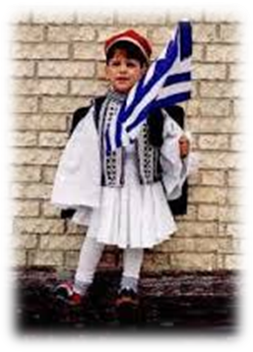
Рады сообщить Вам, что с сентября 2013 г. при Греческом культурном центре возобновились занятия в группах по изучению греческого языка, а также открываются новые группы для начинающих. Всем, кому не безразлична Греция и греческий язык, предоставляется возможность изучения новогреческого языка на одной из шести, различных территориально, наших площадок по Москве с дальнейшей перспективой сдачи экзамена, после 4-летнего курса, в Государственном центре греческого языка (г. Салоники) и получения языкового аттестата.
В последние годы порядка 500-550 человек изучают новогреческий язык. Занятия посещают греки Москвы, филэллины, большинство из которых регулярно совершают поездки в Грецию. В новом 2013-2014 академическом году при нашем Центре зарегистрировалось феноменальное количество желающих изучать новогреческий язык - 1400 человек, при этом их количество постоянно растет, ежедневно мы получаем новые заявки. Уже с 2007 г. занятия в ГКЦ проводятся педагогами, специально откомандированными из Греции Министерством национального просвещения и религиозных культов.
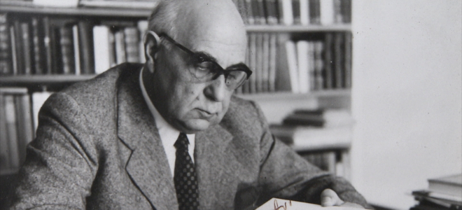
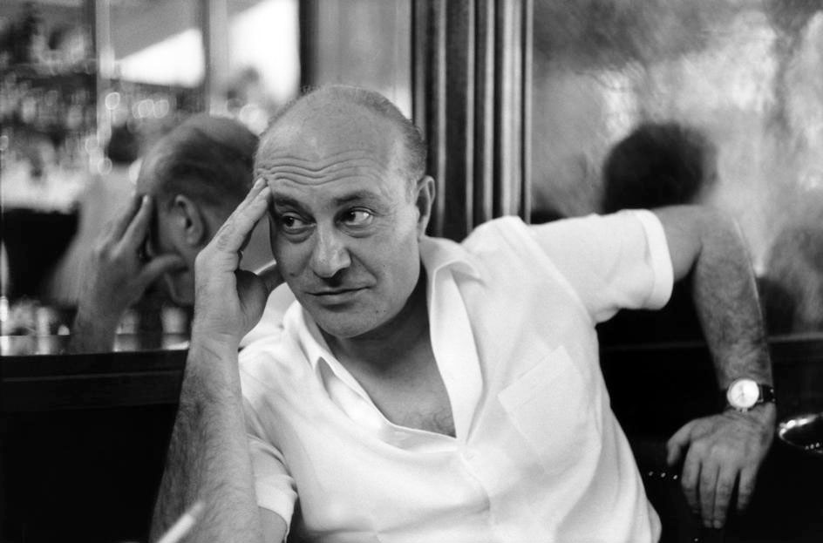
Греческий язык – язык Гомера и Фукидида, язык Софокла и Аристотеля, язык Священных писаний, язык византийских хронографов и современных греческих поэтов – язык, подтверждающий преемственность, континуитет греческого мира от античной Эллады до современной Греции. Язык, на котором говорят в одном из самых притягательных уголков нашей планеты, на месте непревзойдённой красоты, чрезвычайно богатого культурного наследия, уникальной истории и памятников, на родине экуменических идеалов. Эллада остается, на протяжении столетий источником вдохновения для творцов, для людей культуры и искусства, и не может оставить равнодушным даже самого требовательного и насыщенного путешественника.
Йоргос Сеферис. Лауреат Нобелевской премии по литературе 1963 года
Одисеас Элитис. Лауреат Нобелевской премии по литературе 1979 года

«Прекрасное без суеты и красота без изнеженности» (Фукидид, «Эпитафий Перикла») - в этой фразе заключается квинтэссенция греческого мышления, состоявшего в гармоничном сочетании мэры, простоты, содержания, красоты, аутентичности, в настоящей добродетели.

